Національний Технічний Університет України
«Київський політехнічний інститут імені Ігоря Сікорського»
Факультет Інформатики та Обчислювальної Техніки
Кафедра обчислювальної техніки

Лабораторна робота №1

з курсу «Архітектура комп’ютерів»

Виконав:
студент 3 курсу групи ІВ-81
Савічев Денис

Перевірив:
Нікольський С. С.

Київ 2021
Тема:
Встановлення необхідного програмного забезпечення

Мета:
Підготувати усе необхідне для подальшої роботи

Скріншоти виконання:
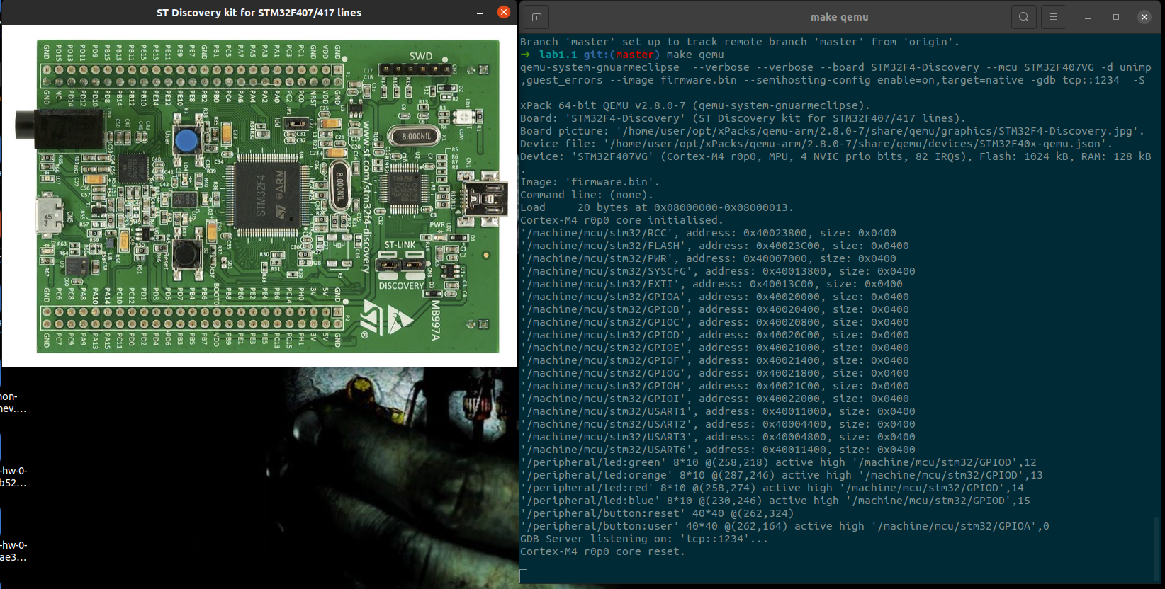

Репозиторій:
https://github.com/RootenberG/AK-3

Висновок:
Було встановлено усе необхідне програмне забезпечення та перевірена коректність його роботи

